ПРОЕКТ

вносится главой сельского поселения Красноленинский

ХАНТЫ-МАНСИЙСКИЙ АВТОНОМНЫЙ ОКРУГ - ЮГРА
ТЮМЕНСКАЯ ОБЛАСТЬ
ХАНТЫ-МАНСИЙСКИЙ РАЙОН
СЕЛЬСКОЕ ПОСЕЛЕНИЕ КРАСНОЛЕНИНСКИЙ

СОВЕТ ДЕПУТАТОВ

РЕШЕНИЕ
от №

Об утверждении генерального плана
сельского поселения Красноленинский

В целях создания условий для развития территории сельского поселения, эффективного землепользования и застройки, обеспечения прав и законных интересов физических и юридических лиц, в соответствии с Градостроительным кодексом Российской Федерации, Федеральным законом от 06.10.2003 № 131-ФЗ «Об общих принципах организации местного самоуправления в Российской Федерации», Уставом сельского поселения Красноленинский, учитывая заключение о результатах публичных слушаний от 00.00.2020,

Совет депутатов сельского поселения Красноленинский

РЕШИЛ:

1. Утвердить генеральный план сельского поселение Красноленинский согласно приложениям к настоящему решению.
2. Признать утратившими силу следующие решения Совета депутатов сельского поселения Красноленинский:
- от 30.03.2012 № 17 «Об утверждении генерального плана муниципального образования сельское поселение Красноленинский»;
- от 30.11.2018 № 16 «О внесении изменений в решение Совета депутатов сельского поселения Красноленинский от 30.03.2012 № 17 «Об утверждении генерального плана муниципального образования сельское поселение Красноленинский».
3. Настоящее решение вступает в силу после официального опубликования (обнародования).

Глава
сельского поселения Красноленинский О.Б.Шаманова

Приложение 1
к решению Совета депутатов
сельского поселения Красноленинский
от №

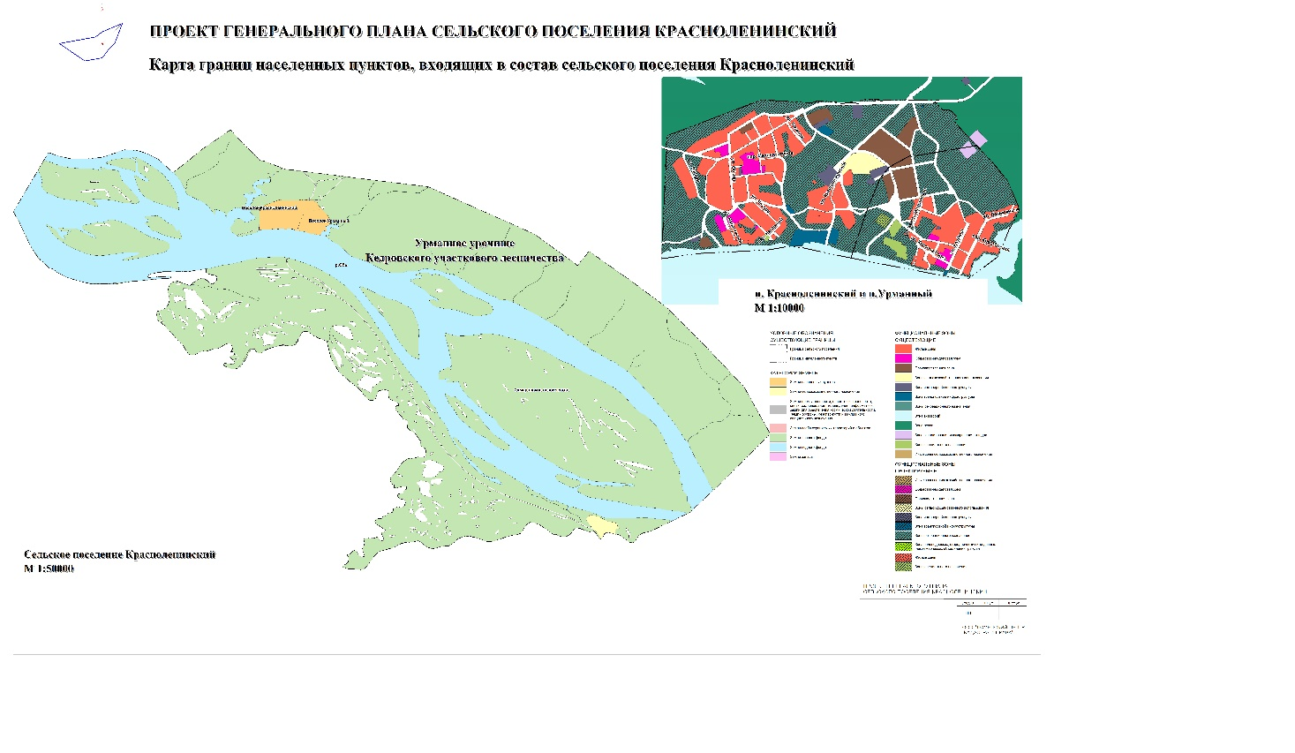

ГЕНЕРАЛЬНЫЙ ПЛАН
сельского поселения Красноленинский
Ханты-Мансийского района
Ханты Мансийского автономного округа - Югры
(Тюменская область)

Положение о территориальном
планировании

СОДЕРЖАНИЕ

1 ОБЩИЕ ПОЛОЖЕНИЯ 3

2 СВЕДЕНИЯ О ВИДАХ, НАЗНАЧЕНИИ И НАИМЕНОВАНИЯХ, ПЛАНИРУЕМЫХ ДЛЯ
РАЗМЕЩЕНИЯ ОБЪЕКТОВ МЕСТНОГО ЗНАЧЕНИЯ СЕЛЬСКОГО ПОСЕЛЕНИЯ, ИХ

МЕСТОПОЛОЖЕНИЕ И ОСНОВНЫЕ ХАРАКТЕРИСТИКИ 5

3 ПАРАМЕТРЫ ФУНКЦИОНАЛЬНЫХ ЗОН, А ТАКЖЕ СВЕДЕНИЯ О ПЛАНИРУЕМЫХ ДЛЯ РАЗМЕЩЕНИЯ В НИХ ОБЪЕКТОВ ФЕДЕРАЛЬНОГО ЗНАЧЕНИЯ (ОФЗ), ОБЪЕКТОВ РЕГИОНАЛЬНОГО ЗНАЧЕНИЯ (ОРЗ), ОБЪЕКТОВ МЕСТНОГО ЗНАЧЕНИЯ (ОМЗ) И ИНОГО ЗНАЧЕНИЯ ……………………………………………………………………6

1. ОБЩИЕ ПОЛОЖЕНИЯ

Настоящее Положение о территориальном планировании (далее по тексту также – Положение) сельского поселения Красноленинский Ханты-Мансийского района Ханты-Мансийского автономного округа - Югры (далее по тексту также – сельское поселение Красноленинский, муниципальное образование, поселение, сельское поселение) подготовлено в соответствии со статьей 23 Градостроительного кодекса Российской Федерации в качестве текстовой части Генерального плана сельского поселения Красноленинский Ханты-Мансийского района Ханты-Мансийского автономного округа - Югры (далее по тексту также – генеральный план), содержащей:
- сведения о видах, назначении и наименованиях планируемых для размещения объектов местного значения поселения, их основные характеристики, их местоположение (для объектов местного значения, не являющихся линейными объектами, указываются функциональные зоны), а также характеристики зон с особыми условиями использования территорий в случае, если установление таких зон требуется в связи с размещением данных объектов;
- параметры функциональных зон, а также сведения о планируемых для размещения в них объектах федерального значения, объектах регионального значения, объектах местного значения, за исключением линейных объектов.
Территориальное планирование сельского поселения осуществляется в соответствии с действующим федеральным и областным законодательством, муниципальными правовыми актами и направлено на комплексное решение задач развития муниципального образования и решение вопросов местного значения, установленных Федеральным законом от 06.10.2003 № 131-ФЗ "Об общих принципах организации местного самоуправления в Российской Федерации".
При подготовке генерального плана поселения учтены социально-экономические, демографические и иные показатели развития муниципального образования.
Основные задачи генерального плана:
– выявление проблем градостроительного развития территории поселения, обеспечение их решения;
– определение основных направлений и параметров пространственного развития поселения, обеспечивающих создание инструмента управления развитием территории поселения на основе баланса интересов федеральных, областных и местных органов публичной власти;
– создание электронного генерального плана на основе компьютерных технологий и программного обеспечения, а также требований к формированию ресурсов информационной системы обеспечения градостроительной деятельности.
Генеральный план устанавливает:
– функциональное зонирование территории сельского поселения;
– границы населенных пунктов, входящих в состав поселения;
– характер развития муниципального образования с определением подсистем социально-культурных и общественно-деловых центров на основе перечня планируемых к размещению объектов местного значения;
– направления развития жилищного строительства за счет сноса ветхого и аварийного жилья, а также путем освоения незастроенных территорий;
– характер развития сети транспортной, инженерной, социальной и иных инфраструктур.
Генеральный план сельского поселения разработан на расчетный срок реализации до 2039 года. Первая очередь реализации генерального плана – 2024 год.
Последующие этапы реализации генерального плана, их сроки определяются органами местного самоуправления Ханты-Мансийского района исходя из социально-экономической обстановки в Ханты-Мансийском районе Ханты-Мансийского автономного округа - Югры, финансовых возможностей местного бюджета.

2 СВЕДЕНИЯ О ВИДАХ, НАЗНАЧЕНИИ И НАИМЕНОВАНИЯХ ПЛАНИРУЕМЫХ ДЛЯ РАЗМЕЩЕНИЯ ОБЪЕКТОВ МЕСТНОГО ЗНАЧЕНИЯ СЕЛЬСКОГО ПОСЕЛЕНИЯ, ИХ МЕСТОПОЛОЖЕНИЕ И ОСНОВНЫЕ
ХАРАКТЕРИСТИКИ

№ п/п | Класс объектов | Назначение, наименование, местоположение | Основные характеристики | Срок реализации |  | Наименование функциональной зоны | Характеристики зон с особыми условиями использования
 |  |  |  | 1 очередь 2024 г. | Расчётный срок 2039 г.
1 | Объекты физической культуры и массового спорта | Спортивная площадка воркаут, пос.Красноленинский | 1 объект | строительство | - | Общественно-деловая зона | Установление не требуется
2 | Объекты физической культуры и массового спорта | Спортивное сооружение, пос.Красноленинский | 1 объект | - | строительство | Общественно-деловая зона | Установление не требуется
3 | Объекты физической культуры и массового спорта | Спортивное сооружение, пос. Урманный | 1 объект | - | строительство | Зона рекреационного назначения | Установление не требуется
4 | Объекты физической культуры и массового спорта | Спортивное сооружение, пос. Урманный | 1 объект | - | строительство | Жилая зона | Установление не требуется
5 | Объекты культуры и искусства | Детская школа искусств, пос. Красноленинский | 1 объект | - | строительство | Общественно-деловая зона | Установление не требуется
6 | Общественные пространства | Парк культуры и отдыха, пос. Красноленинский | 1 объект |  | строительство | Общественно-деловая зона | Установление не требуется
7 | Прочие объекты обслуживания | Церковь, пос. Красноленинский | 1 объект | - | строительство | Зона специального назначения | Установление не требуется
8 | Объекты пожарной охраны | Пождепо, пос.  Красноленинский | 1 объект | - | строительство | Жилая зона | Установление не требуется

№ п/п | Класс объектов | Назначение, наименование, местоположение | Основные характеристики | Срок реализации |  | Наименование функциональной зоны | Характеристики зон с особыми условиями использования
 |  |  |  | 1 очередь 2024 г. | Расчётный срок 2039 г.
9 | Объекты утилизации, обезвреживания, размещения отходов производства и потребления | Объект размещения отходов, полигон ТКО, за границей пос. Урманный | 1 объект | строительство | - | Зона складирования и захоронения отходов | 500 метров
10 | Объекты утилизации, обезвреживания, размещения отходов производства и потребления | Объект размещения отходов, площадка для временного хранения снежных масс, пос. Урманный | 1 объект | строительство | - | Зона складирования и захоронения отходов | Установление не требуется
11 | Предприятия и объекты добывающей и обрабатывающей промышленности | Предприятие по обработке древесины, производству изделий из дерева, пос.Красноленинский | 1 объект | - | строительство | Производственная зона | 50 метров
12 | Прочие объекты, связанные с производственной деятельностью | Склад газовых баллонов, пос.Красноленинский | 1 объект | - | строительство | Производственная зона | 100 метров
13 | Прочие объекты, связанные с производственной деятельностью | Склад пос.Урманный | 1 объект | - | строительство | Производственная зона | 50 метров
14 | Объекты обслуживания и хранения автомобильного транспорта | Станция автозаправочная пос.Красноленинский | 1 объект |  | строительство | Зона транспортной инфраструктуры | 100 метров
№ п/п | Класс объектов | Назначение, наименование, местоположение | Основные характеристики | Срок реализации |  | Наименование функциональной зоны | Характеристики зон с особыми условиями использования
 |  |  |  | 1 очередь 2024 г. | Расчётный срок 2039 г.
15 | Объекты обслуживания и хранения автомобильного транспорта | Станция технического обслуживания пос.Красноленинский | 1 объект |  | строительство | Зона транспортной инфраструктуры | 100 метров
16 | Объекты образования и науки | Школа(реконструкция) пристрой детского сада пос.Красноленинский | 1 объект | Реконструкция |  | Общественно-деловая зона | Установление не требуется
17 | Объекты водоснабжения | Водозабор пос.Красноленинский | 1 объект | строительство |  | Зона инженерной инфраструктуры | 50 метров
18 | Места погребения | Кладбище  пос. Урманный | 1 объект | строительство |  | Зона специального назначения | 50 метров
19 | Объекты здравоохранения | ФАП  пос. Урманный | 1 объект | - | строительство | Зона специального назначения | Установление не требуется
20 | Предприятия и объекты сельского и лесного хозяйства, рыболовства и рыбоводства | Предприятие по разведению крупного рогатого скота, производство сырого молока | 1 объект |  | строительство | Производственная зона | Установление не требуется
21 | Прочие объекты обслуживания | Объекты торговли, общественного питания | 1 объект |  | строительство | Общественно-деловая зона | Установление не требуется

3 ПАРАМЕТРЫ ФУНКЦИОНАЛЬНЫХ ЗОН, А ТАКЖЕ СВЕДЕНИЯ О ПЛАНИРУЕМЫХ ДЛЯ РАЗМЕЩЕНИЯ В НИХ ОБЪЕКТОВ ФЕДЕРАЛЬНОГО ЗНАЧЕНИЯ (ОФЗ), ОБЪЕКТОВ РЕГИОНАЛЬНОГО ЗНАЧЕНИЯ (ОРЗ),
ОБЪЕКТОВ МЕСТНОГО ЗНАЧЕНИЯ (ОМЗ) И ИНОГО ЗНАЧЕНИЯ

№ п/п | Наименование | Параметры функциональных зон |  | Сведения о планируемых объектах
 |  | Площадь, га | % | Федерального  значения | Регионального  значения | Местного значения муниципального района | Местного значения | Иного значения
 | Общая площадь поселения | 23300 | 100,0
 | Жилая зона | 75.93 | 0.33 |  |  | ФАП пос.Урманный | Детская спортивно-игровая площадка, пос. Урманный
 | Общественно-деловая  зона | 5.80 | 0.02 |  |  | Пождепо. реконструкция школы (пристрой детского сада) детская школа искусств, пос. Красноленинский | Спортивное сооружение, пос.Красноленинский  Спортивная площадка воркаут пос.Красноленинский
 | Производственная зона | 14.93 | 0.06 |  |  |  | Пилорама,пос.Красноленинский, склад газовых баллонов, пос.Урманный,  склад пос.Урманный

№ п/п | Наименование | Параметры функциональных зон |  | Сведения о планируемых объектах
 |  | Площадь, га | % | Федерального  значения | Регионального  значения | Местного значения муниципального района | Местного значения | Иного значения
 | Зона инженерной  инфраструктуры | 3.91 | 0.02 |  |  | Водозабор. пос. Красноленинский
 | Зона транспортной  инфраструктуры | 4.94 | 0.02 |  |  | Станция автозаправочная, станция технического обслуживания, пос.Красноленинский
 | Зона рекреационного назначения | 133.68 | 0.57
 | Зона акваторий | 6945.04 | 29.81
 | Зона лесов | 16105.93 | 69.13
 | Зона складирования и захоронения отходов | 2.03 | 0.01 |  |  | Полигон ТКО,  Площадка временного хранения снежных масс  пос.Урманный
 | Зона специального назначения | 3.35 | 0.01 |  |  | Кладбище пос.Урманный
 | Зона сельскохозяйственного использования | 3.94 | 0.02

Приложение 2
к решению Совета депутатов
сельского поселения Красноленинский
от №

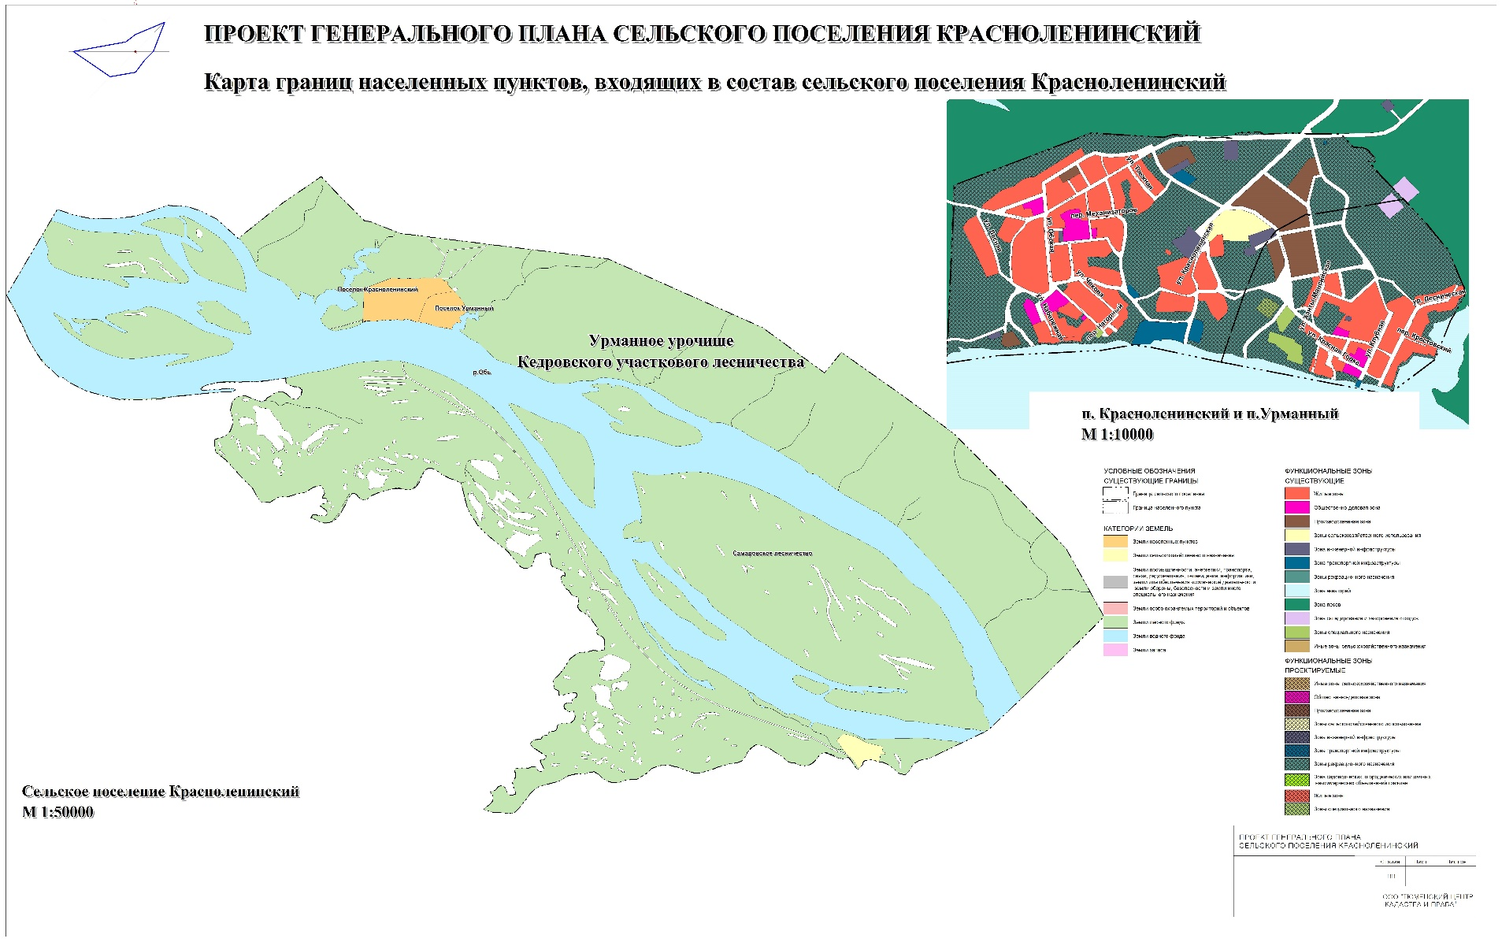

Приложение 3
к решению Совета депутатов
сельского поселения Красноленинский
от №

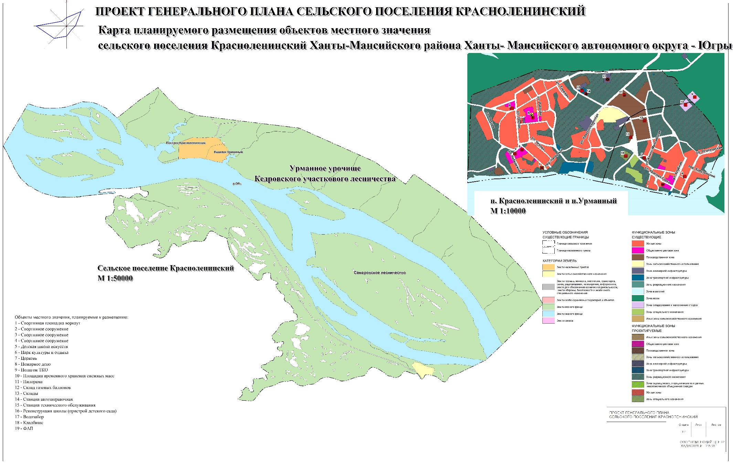
Приложение 4
к решению Совета депутатов
сельского поселения Красноленинский
от №

